

Inserir Registro Atendimento Simplificado
O objetivo desta funcionalidade é inserir ou reiterar um registro de atendimento simplificado, referente às ocorrências de faltas de água e paralisações do sistema de coleta de esgotos, programadas ou não, em áreas ou regiões, cujo fato e previsão de normalização sejam conhecidos.
A funcionalidade (implementada por solicitação da Caern), pode ser acessada via Menu de Sistema, no caminho: GSAN > Atendimento ao Público > Registro Atendimento > Inserir Registro Atendimento Simplificado.
Feito isso, o sistema visualiza as telas abaixo:

Observação
Informamos que os dados exibidos nas telas a seguir são fictícios, e não retratam informações de clientes.

TELA TIPO DE ATENDIMENTO: COMERCIAL
Quando o campo Tipo de Atendimento estiver marcado como COMERCIAL, o sistema exibe a tela normal do Inserir Registro de Atendimento abaixo, com o mesmo número de protocolo, usando o nome e o documento informado como o solicitante do registro de atendimento.
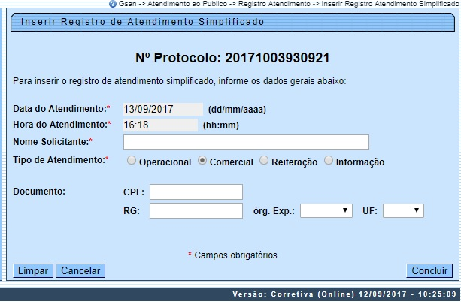

TELA TIPO DE ATENDIMENTO: OPERACIONAL
Quando o campo Tipo de Atendimento estiver marcado como OPERACIONAL e a opção do tipo da ocorrência não for Falta de Água ou Paralisação da Coleta de Esgotos, o sistema exibirá a tela normal do Inserir Registro de Atendimento abaixo, com o mesmo número de protocolo, e usando o nome e o documento informado como o solicitante do registro de atendimento.
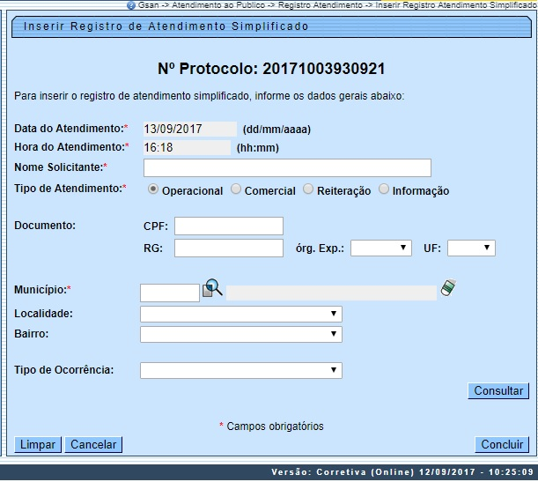
Acima, o sistema exibe os motivos específicos do tipo da ocorrência selecionada. Informe o município da ocorrência, opcionalmente, a localidade e/ou o bairro e o sistema, exibe todas as ocorrências cadastradas para o município sem data de regularização, bem como aquelas em que a data corrente seja menor ou igual à data de regularização, somada à quantidade de dias definida nos parâmetros do sistema.
O sistema exibirá todas as ocorrências, os campos de descrição da ocorrência, e as áreas afetadas serão exibidas de forma completa e sem uso de barra de rolagem, com seleção igual a Não, e o usuário deve indicar qual a ocorrência exibida que corresponde à reclamação do cliente, gravando-a para futuras consultas gerenciais. O tipo de especificação para gravação deve ser a que tem encerramento automático. Caso não tenha ocorrência registrada para a reclamação do cliente, o sistema exibe a tela normal do Inserir Registro de Atendimento com o mesmo número de protocolo e usa o nome e o documento informado como o solicitante do registro de atendimento.

TELA TIPO DE ATENDIMENTO: REITERAÇÃO
Quando o campo Tipo de Atendimento estiver marcado como REITERAÇÃO, o sistema libera a pesquisa do registro de atendimento pelo número do protocolo, matrícula do imóvel, ou número do registro de atendimento. O usuário deve informar uma observação e a reiteração do registro de atendimento será gravada.
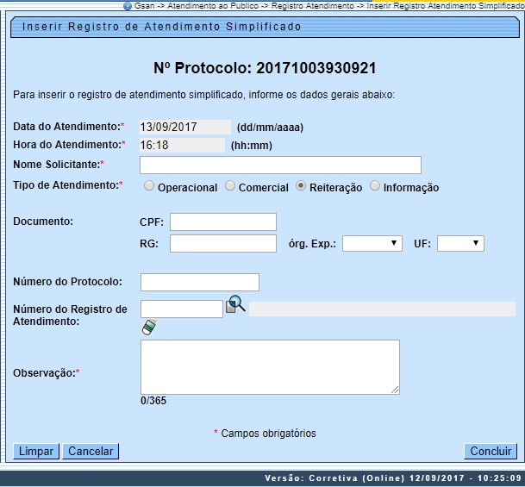

TELA TIPO DE ATENDIMENTO: INFORMAÇÃO
Quando o campo Tipo de Atendimento estiver marcado como INFORMAÇÂO, o usuário pode informar a localidade de origem e o conteúdo da informação solicitada. Esses dados serão gravados e atrelados ao registro de atendimento aberto.
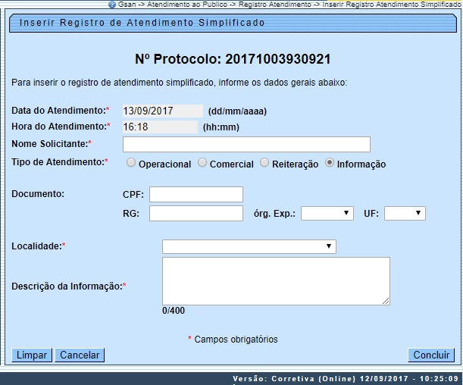
De um modo geral, a funcionalidade de Inserir Registro Atendimento Simplificado permite que sejam informados e/ou alterados os dados da ocorrência, mantendo os registro sobre MUNICÍPIO; LOCALIDADE; BAIRRO; TIPO DA OCORRÊNCIA; MOTIVO DA OCORRÊNCIA; DESCRIÇÃO DA OCORRÊNCIA; DATA E HORA DA OCORRÊNCIA; ÁREAS AFETADAS; DATA E HORA PREVISTA DE REGULARIZAÇÃO; DATA E HORA PREVISTA DA REPROGRAMAÇÃO; DATA E HORA DA REGULARIZAÇÃO.
Inicialmente, o sistema exibe a tela para que sejam informados os campos necessários para realizar a inclusão do registro de atendimento simplificado. A tela é composta por dados comuns a todas as telas, e dados que dependem do Tipo de Atendimento:
- Dados Comuns:
  - Data do Atendimento;
  - Hora do Atendimento;
  - Nome Solicitante;
  - Tipo de Atendimento;
  - Documento.
- Dados que dependem do Tipo de Atendimento:
  - Operacional:
    - Município;
    - Localidade;
    - Bairro;
    - Tipo de Ocorrência;
  - Comercial;
  - Reiteração:
    - Número do Protocolo;
    - Número do Registro de Atendimento;
    - Observação;
  - Informação:
    - Localidade;
    - Descrição da Informação.
Após o preenchimento dos campos, clique em . O sistema efetua algumas validações:
- Verificar preenchimento do documento:
  - Caso o tipo de atendimento escolhido seja Operacional e o indicador obrigatoriedade seja Sim no sistema parâmetro, e não tenha informado CPF, o sistema exibe a mensagem Informe o documento CPF.
  - Caso o tipo de atendimento escolhido seja Comercial e o indicador obrigatoriedade seja Sim no sistema parâmetro, e não tenha informado CPF, o sistema exibe a mensagem Informe o documento CPF.
  - Caso o tipo de atendimento escolhido seja Reiteração, o indicador obrigatoriedade seja Sim no sistema parâmetro, e não tenha informado CPF, o sistema exibe a mensagem Informe o documento CPF.
- Caso o tipo de atendimento escolhido seja Informação e o indicador obrigatoriedade seja Sim no sistema parâmetro, e não tenha informado CPF, o sistema exibe a mensagem Informe o documento CPF.
- Verificar preenchimento dos campos:
  - Caso o usuário não informe ou selecione o conteúdo de algum campo necessário à operação, será exibida a mensagem Informe «nome do campo que não foi preenchido ou selecionado».
- Nenhuma Ocorrência encontrada:
  - Caso a busca não retorne nenhum registro, o sistema exibe a mensagem A pesquisa não retornou nenhuma Ocorrência Operacional.
- Verificar preenchimento dos dados do RA:
  - Caso o usuário informe o Nº do Protocolo, o sistema bloqueia os campos do Nº do Registro de Atendimento;
  - Caso o usuário informe o Nº do Registro de Atendimento, o sistema bloqueia o campo do Nº do Protocolo.
- Verificar existência RA para o Protocolo:
  - Caso o Nº do Protocolo seja informado e não exista RA, o sistema exibe a mensagem O número do protocolo informado não é válido.
- Verificar existência da localidade:
  - Caso o código da localidade não exista no sistema, o sistema exibe a mensagem Localidade inexistente.
- Verificar preenchimento do dados do RG:
  - Caso a Unidade da Federação ou o Órgão Expedidor tenha sido informado, e o RG não tenha sido informado, o sistema exibe a mensagem O RG deve ser informado.
  - Caso o RG ou a Unidade de Federação tenha sido informada, e o Órgão Expedidor não tenha sido informado, o sistema exibe a mensagem O Órgão Expedidor deve ser selecionado.
  - Caso o RG ou o Órgão Expedidor tenha sido informado e a Unidade de Federação não tenha sido informada, o sistema exibe a mensagem A Unidade de Federação deve ser selecionada.

Preenchimento dos Campos
Campo | Orientações para Preenchimento
Número do Protocolo | O sistema calcula o número do protocolo: (Ano corrente (AAAA) + Origem (1) + Sequencial do Protocolo. Não é permitida alteração.
Data do Atendimento | Campo obrigatório - Este campo é informado pelo sistema, no formato dd/mm/aaaa (dia, mês, ano), e não permite alteração.
Hora do Atendimento | Campo obrigatório - Este campo é informado pelo sistema, no formato hh:mm (hora, minuto), e não permite alteração.
Nome do Solicitante | Campo obrigatório - Informe o nome do solicitante, com no máximo 60 (sessenta) caracteres.
Tipo do Atendimento | Campo obrigatório - As telas são compostas por informações, variando conforme o tipo de atendimento.  Selecione uma das opções desejada:  Operacional - Inicialmente o sistema posiciona nesta opção, mas permite alteração.  Comercial;  Reiteração;  Informação.
Documento:
CPF | Informe o número do CPF, com no máximo 11 (onze) dígitos. O sistema faz a validação e, caso o número do CPF tenham todos os dígitos repetidos, será exibida a mensagem Número do CPF inválido.
RG | Informe o número do RG, com no máximo 13 (treze) dígitos.
Org.Expedidor | Caso o campo RG tenha sido informado, este campo será obrigatório. Selecione o Orgão Expedidor entre as opções disponibilizadas pelo sistema.
UF | Caso o campo RG tenha sido informado, este campo será obrigatório. Selecione a Unidade da Federação entre as opções disponibilizadas pelo sistema.
Município | Caso o tipo de atendimento seja Operacional este campo é obrigatório. Informe o código do município, com no máximo 5 (cinco) dígitos, ou clique no botão , link Pesquisar Município, para selecionar o município desejado. O nome será exibido no campo ao lado.  Para apagar o conteúdo do campo, clique no botão ao lado campo em exibição.  Caso o município informado não exista no sistema, será exibida a mensagem “Município inexistente”.
Localidade | Selecione uma das opções disponibilizadas pelo sistema.
Bairro | Selecione uma das opções disponibilizadas pelo sistema.
Tipo de Ocorrência | Selecione uma das opções disponibilizadas pelo sistema.
Número do Protocolo | Quando o tipo de atendimento for Reiteração, informe o número do protocolo que deseja reiterar, com no máximo 14 (catorze) dígitos.
Número do Registro de Atendimento | Informe o número do registro de atendimento, com no máximo 9 (nove) dígitos, ou clique no botão , link Pesquisar Registro de Atendimento, para selecionar o RA desejado. A descrição do Registro de Atendimento será exibida no campo ao lado.  Para apagar o conteúdo do campo, clique no botão ao lado campo em exibição.  Caso o Nº do Registro de Atendimento informado não seja válido, o sistema exibe a mensagem Registro de Atendimento Inexistente.  Caso o usuário não informe o número do protocolo e o número do RA, o sistema exibe a mensagem Informe o Registro de Atendimento para Reiteração”.
Observação | Campo obrigatório - Informe a observação desejada, com no máximo 365 (trezentos e sessenta e cinco) caracteres.  Caso o usuário não informe a observação, será exibida a mensagem Informe a observação.
Localidade | Campo obrigatório - Caso a opção seleciona do tipo de atendimento seja Informação, selecione uma das opções disponibilizadas pelo sistema.
Descrição da Informação | Campo obrigatório - Informe a observação desejada, com no máximo 400 (quatrocentos) caracteres.

Funcionalidade dos Botões
Botão | Descrição da Funcionalidade
 | Ao clicar neste botão, o sistema limpa o conteúdo dos campos na tela.
 | Ao clicar neste botão, o sistema cancela a operação e retorna à tela principal.
 | Ao clicar neste botão, o sistema comanda a conclusão dos procedimentos de inserir registro de atendimento simplificado.
 | Ao clicar neste botão, o sistema permite consultar um dado na base de dados.
 | Ao clicar neste botão, o sistema apaga o conteúdo do campo em exibição.
 | Ao clicar neste botão, o sistema permite consultar as ocorrências operacionais para o atendimento informado.

Referências
Inserir Registro de Atendimento Simplificado
Inserir Registro de Atendimento

Termos Principais
Registro Atendimento
Clique aqui para retornar ao Menu Principal do GSAN

